1. SLAM 기법 소개
SLAM(Simultaneous Localization and Mapping)은 무엇인가? 로봇이 unknown environment의 unknown location에 있을 때, 주위 공간을 해석(mapping)하고 자신의 위치를 동시에 찾는(localization) 것을 의미한다. 여기서 unknown이라는 형용사는 대상이 무엇인가? 바로 로봇 자체이다. 가령 사람이 자기 집 안에 로봇을 들여놓았다면, 사람은 로봇이 집의 어느 장소에 위치하는지 대강 알 수 있다. 그러나 로봇 자신은 적절한 데이터가 입력되지 않는다면 "대강이나마(확률적으로)"도 알 수 없다. SLAM기법이 추구하는 목표는, 로봇이 '스스로' 센서 장비를 통해 주변을 읽은뒤 해석해서 지도를 그리고 자신의 위치를 찾도록 하는 것이다.

Navigation step.1
Localization
ROS Navigation에서 중요한 요점은 map을 생성, 로봇의 위치를 파악하는 Localization을 해준 다음 Path Planning을 통해 원하는 위치를 가는 것이다. 추가적으로 Transforms을 보면 laser 센서가 로봇의 어느 위치에 부착되어 있는지를 확인한다. 이유는 레이저 위치를 기반으로 정보를 얻기 때문에, 파라미터를 고쳐 다시 계산한다.

Navigation step.2
Map Creation
laser scanner와 Odometry를 센서를 이용하여 주변 환경을 둘러봄으로써, Map을 생성한다. 이때 , ROS에서는 Rviz를 통하여 맵을 만들 수 있습니다. 이때, Map은 저장할 수 있고 다시 불러올 수 있다. 그리고 맵을 만든 후, 로봇의 위치도 함께 저장할 수 있다.

Navigation step.3
Robot Localiztion
monte carlo 알고리즘은 랜덤으로 점들을 무수히 만들면 점들을 개수를 통하여 면적을 구할 수 있는 알고리즘이다. 이를 활용하여 위치를 결정할 수 있다. 우선 map을 만든 후, monte carlo 알고리즘을 이용하여 각각의 점들에서 맵이 만들어진 거리 차와 현재 가지고 있는 데이터와 비교하여 확률적으로 가장 높은 지점이 현재 위치로 결정하는 알고리즘 이다. 이때, 가능성이 있는 위치는 빨간색 화살표로 표시가 된다.
Navigation step.4
Path Planning I
Global plan 알고리즘 : (*Navfn(Dijkstra's algorithm) , Carrot Planner)
경로 탐색은 Global planner 설정과 local planner 설정이 있으며, ROS에서 제공되어지는 Global plan 알고리즘에는 *Navfn(Dijkstra's algorithm) , Carrot Planner 가 있다.

Navigation step.5
Path Planning II
Local plan 알고리즘 : *dwa_local_planner(제일 많이 사용), teb_local_planner(Timed Elastic Band Method), eband_local_planner(Elastic Band Method)
local planner는 Odometry와 laser data를 계속하여 계산을 하고 있으면, 경로를 가는 도중,장애물을 마주했을 때 재 계산을 통하여 경로를 다시 설정하는 것이다.
간단하게 설명을 하면 전체적인 경로는 global plan가 결정하고 가는 길 중간 중간 경로를 변경하는 것은 local planner를 이용하여 수정하여 경로를 설정한다. Rviz를 통하여 path에서 global planner와 local planner의 색깔을 변경하면 그 차이를 확인할 수 있다.
local planner 종류에는 *dwa_local_planner(제일 많이 사용), teb_local_planner(Timed Elastic Band Method), eband_local_planner(Elastic Band Method)가 있다.
local planner의 기본적인 알고리즘 개요는 여러개의 경로를 만든 다음에 각 각의 경로에 점수를 매긴 후, 제일 높은 점수를 가진 경로를 선택하는 알고리즘이다. costmap은 값이 있는 지도입니다. (각 점수를 통하여 장애물 유무를 알 수 있다.)
종류는 global cost map 과 local cost map이 있습니다. global cost map은 현재 감지하지 않지만, 이전에 감지하였던 것을 바탕으로 구축된 지도이고, local cost map은 현재 센서에서 감지되고 있는 지도이다.

Slam 알고리즘

Gmapping
- Gmapping은 OpenSLAM에 공개된 SLAM의 한 종류로, ROS 패키지로 제공된다.
- Rao-Blackwellized 파티클 필터를 사용하고 있으며, 파티클 수가 감소되었고, 그리드 맵을 제공하고 있다.
- X, Y, Theta 속도 이동 명령을 받도록 되어있어 두 축의 구동 모터로 이루어져 좌/우측 바퀴를 따로 구동하는 로봇이나 3개 이상의 구동 휠을 가지고 있어야 한다.
- 주행기록계(Odometry)가 반드시 있어 자신이 이동한 거리, 회전량을 추측 항법(dead reckoning)으로 계산할 수 있거나, 이에 준하는 자세 보상, 혹은 위치 계측 및 추정 수단이 있어야 한다.
- 또한 XY 평면상의 장애물을 계측할 수 있도록 LDS(Laser Distance Sensor), LRF(Laser Range Finder), LiDAR(Light Detection And Ranging) 등이 있어야 한다. 3차원 Depth Camera를 사용할 수도 있지만, 해당 데이터를 다시 2차원 평면 정보로 변환하기 때문에 적합하지 않습니다.
- 로봇 형태에도 제약 조건이 있다. 정다각형, 직사각형, 원형 로봇이 적합 하다. 기타 한쪽 축이 길게 나온 변형 로봇, 문 사이로 나가지 못할 정도로 큰 로봇, 휴머노이드, 다관절 이동 로봇, 비행 로봇 등은 제외한다.

Rao-Blackwellized Particle Filter
각각의 파티클 = 샘플 포즈 기록 + 주어진 샘플 포즈 기록에서 지도에 대한 사후 확률로 구성된다.

결과물
GMapping의 결과물은 2차원 점유 격자 지도(OGM, Occupancy Grid Map) 형태로 생성된다. 흰색은 로봇이 이동 가능한 free area, 흑색은 occupied area, 회색은 unknown area를 뜻합니다. 색상을 추가하여 충돌 위험 지역 같은 추가적인 정보를 표현할 수 있다.
Gmapping 이 적합하지 않은 환경들

- 장애물 없는 평행한 복도
- 레이저 및 적외선이 반사되지 못하는 유리창
- 레이저 및 적외선이 산란하는 거울
- 호수, 바닷가 기타 물가
- 장애물 하나 없는 정사각 형태의 환경

Cartographer
Cartographer는 구글이 제작한 SLAM 기법으로, 2D 및 3D 매핑을 지원한다. 그리드 방식의 mapping과 Ceres 기반 Scan Matcher를 이용하여 환경을 재구성 한다. Cartographer는 ROS2에서 동작하며, 세 패키지 중 유일하게 ROS2를 지원하는 패키지다. GMapping이 CCBL라이센스를 사용하고 있어 상업용으로 사용하기 어려운 만큼, Google Cartographer는 Apache 2.0 라이센스를 사용하고 있어, 지속적인 유지 보수가 되고 있는만큼 현재의 대세라고 볼 수 있다.
Scan Matcher
Raw Odometry만을 이용하여 지도를 제작할 수 없는 이유는, 벽이나 장애물에 가로막혀 동작에 노이즈가 있을 수 있고, 센서 값이 부정확할 수 있으며, 포즈 추정이 잘못될 수 있기 때문이다.
이런 이유로 Scan-matching 기법이 발달하게 되었으며, Scan-matching 기법은 스캔 데이터와 맵, 아니면 두 종류의 센서를 이용한 스캔 데이터나 두 개의 맵 데이터가 주어졌을 때 데이터의 모양을 변형하지 않고, 이동, 회전만을 사용하여 가장 잘 정렬할 수 있는 방법을 찾는 기법이다.

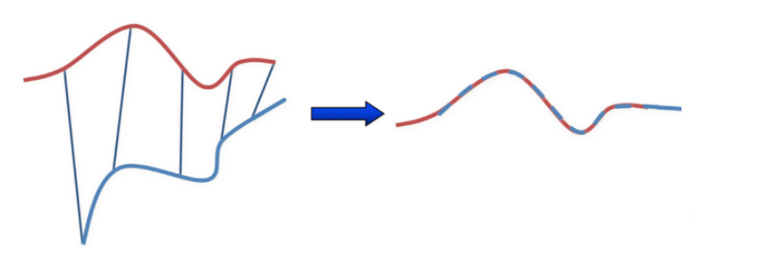

Scan Matcher는 접근법에 따라 세 가지로 분류될 수 있다.
- Beam Sensor Model: sensor beam full reading과 맵을 매칭
- Likelihood Field Model: sensor beam endpoints와 likelihood field를 매칭
- Map Matching Model: local map과 global map을 매칭
- Iterative Closest Points: sensor beam endpoints 간 비교

Beam Sensor Model
측정 노이즈는 정규 분포를 따르며, 예측되지 않은 장애물을 만날 확률은 다음과 같다. z_t는 t 시점의 센서 측정값, x는 00, m은 map을 의미한다.

Likelihood Field Model
Likelihood Field Model은 Beam Endpoint Model 또는 Scan-based Model이라 불리며, Beam Sensor Model의 smoothness와 연산량 문제를 해결하기 위해 개발 되었다. 센서 구조의 제너레티브 모델에 따라 조건부 확률을 고려하지 않는다. 모든 센서 값을 고려하는 대신 end-point만 고려하자는 아이디어에서 시작 되었으며, 가능도 p(z | x_t, m)은 아래와 같이 주어진다.
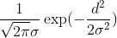
d는 end-point와 가장 가까운 장애물의 거리입니다. 아래와 같은 알고리즘을 통해 2D 그리드에 대한 likelihood field를 미리 계산할 수 있다.
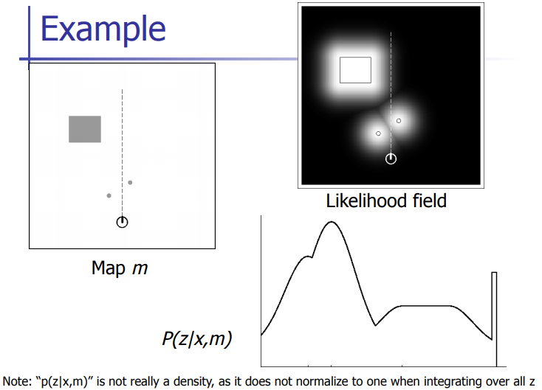
Likelihood Field Model의 경우 움직이는 물체에 대한 모델링이 되지 않으며, 말단 값만을 사용하여 센서가 벽을 뚫고 보는 것처럼 취급한다. 탐사되지 않은 지역에 대해 적용이 불가능하다는 단점이 있다. 이런 상황에는 p(z_t | x_t, m) = I / z_max로 두어 통제한다.
두 개의 스캔을 매칭할 수도 있다. 첫 번째 스캔에서 likelihood field를 추출한 뒤 이를 다음 스캔에서 사용하는 방식이다. 이런 방식을 사용할 경우, 2D 테이블만을 사용하여 매칭을 진행하기 때문에 효율이 높고, smooth 문제가 해결된다. gradient descent를 적용할 수 있으나 센서의 물리적인 특성은 무시한다는 단점이 있다.

Map Matching Model
Map Matching Model은 센서 데이터로부터 작은 local map을 생성하여 global map에 매칭하는 방식이다.

https://www.researchgate.net/publication/328007381_Comparison_of_Various_SLAM_Systems_for_Mobile_Robot_in_an_Indoor_Environment

다양한 SLAM 패키지 비교

V. 나는 MPLEMENTATION
. Lidar SLAM 방법

1) GMapping : GMapping은 2007 년에 개발되었으며 여전히 로봇 애플리케이션을위한 가장 일반적인 시스템 중 하나이다.
이 시스템은 파티클 필터를 사용하고 그리드 기반 맵을 생성합니다. 시스템은 센서 메시지 / LaserScan 메시지를 sub하고 nav msgs / OccupancyGrid ,tf 변환을 pub한다.

2) 헥터 SLAM : Hector SLAM 시스템은 센서 msgs / LaserScan을 구독합니다.
메시지 및 nav msgs / OccupancyGrid, tf 게시
변환 및 공분산 메시지가있는 포즈
기하학 메시지 / PoseWithCovarianceStamped . 이 정보
Hector SLAM 기반 시스템의 센서 융합에 사용 가능
데이터. 이 시스템은 정확하게 2D 환경지도를 생성합니다.
모바일 로봇의 네비게이션에 사용할 수 있습니다. 최종지도
두 바퀴가 그림 6 (b)에 나와 있습니다. 에서 얻은 궤적
Hector SLAM 시스템은
바닥 (우리는 지상 진리라고 함), 좋은 결론과 함께
서로 맞추기. 궤적이 표시됩니다. 그림 6 (c)에서 .
Hector SLAM 경로가 사실에 부합하는 한, 우리는
정확한 측정 값을 산출한다는 합리적인 가정
다른 SLAM 시스템의 궤적 검증에 사용할 수 있습니다.

3) Cartographer : Cartographer [11] 시스템은
2016. 시스템이 센서를 구독합니다. msgs / LaserScan 메시지
nav msgs / OccupancyGrid, tf 변환을 게시 합니다. 최종
두 UGV 랩 후이 시스템에 의해 생성 된 지도가
그림 6 (d) , 2D Lidar 맵에서 실제
환경. Cartographer 시스템에서 얻은 궤도는
실측과 비교하여 그림 6 (e) 는
실내 로봇 애플리케이션과 관련된 좋은 결과입니다.
4) 요약 : 우리는 3 개의 2D Lidar SLAM 시스템을 테스트했습니다 : GMap-
핑, Hector SLAM 및 Cartographer. 첫 번째 시스템은
신뢰할 수 있는 결과를 제공합니다. 이 섹션에서 가장 중요한 결과
Hector SLAM과 Cartographer 궤적의 비교입니다.
이는 그림 6 (f)에 제시되어 있습니다. 궤도는 완벽하게 맞습니다. W이자형
방법론에서 정의 된 절대 궤적 오류를 사용합니다.
섹션 IV-비. 결과는 표 V에 나와 있습니다.. 차이점
두 궤적 사이의 RMSE는 3cm 미만이므로
두 시스템이 실제로 동일한 결과를 생성한다는 결론을 내립니다

결론 : Hector SLAM과 Cartographer의 결과 값은 유사하다.
